M-COULD

第一章 3
系统管理员 3
单位管理 3
设备管理 4
设备在线情况 4
测量设置 4
DTU日志 5
第二章 5
管理员 5
项目电子分布地图 5
项目管理 6
单位信息 6
项目创建 6
数据管理 7
项目信息 7
数据录入 10
数据曲线查看 10
SENMOS的使用 11
登录 11
端口设置 12
切换账号 13
设备在线情况 14

第一章

系统管理员
系统管理人员的权限有创建机构，创建管理单位管理员账号，查看所有传感器的在线情况，查看所有传感器的数据接收日志，统一设置模块的时间间隔，低功率。
登录系统管理员账号进入系统管理员操作界面，在左边操作栏中有单位信息和设备管理两项操作。

单位管理
系统管理员进入默认显示或点击单位管理界面进入。首先看到的是单位列表，显示所有单位的名称，数据库，创建时间。这里的数据库名对应到数据库中的数据库名称，对于每个单位有一个与之对应的数据库名，该单位的所有项目的数全部存储在此数据库中。在最右边的操作栏有“编辑”和“限制登录”两个操作按钮。点击编辑编辑单位基本信息，此处不包括数据库名称，单位数据库一旦创建在系统上没有更改接口；点击“限制登录”之后则该单位的所有账号的账号密码登录暂时全部受限无法登录系统。左上角的显示条数，表示每页显示的行数。
创建机构，点击单位列表左上角的添加进入单位添加
机构名称必须唯一，数据库名也必须位移，最好是单位英文首字母组合，不建议用英文拼音，不可使用中文数据库名，单位有资质证书的上传一下，点击保存。此过程要创建数据库，所有需要稍等一些时间，知道右下角提示机构信息创建成功。如显示单位名或者数据库名冲突则需根据提示修改后在保存尝试。
单位信息编辑如上述，单位编辑可编辑项除单位名称，数据库名。

设备管理

设备在线情况
点击设备管理进入
在左边的显示的是所有传感器的设备的一些测点设置属性参数和设备的在线情况列表。
默认显示的是ICONTROL模块传感器测点的信息列表。
在列表上方的可选的类型有水位，全站仪，固定测斜仪。
点击水位进入ICONTROL模块采集类型的数据设备的信息。
在此列表中可以看到每个测点关联的设备编号，通道，数据传输的端口号，没有选择的项目的时候默认显示的是所有项目的设备，当选择单个项目时可以查看选择项目的设备测点信息。
可以看到低功率和时间间隔。状态栏表示设备是否在线，如显示为红色字体的“待收”表示该设备的数据断收，如果显示为绿色字体的“正常”则表示设备数据接收正常，如果同项目的其他模块在线个别显示为红色则可以排除数据接收软件未接收的可能，再看如果该点的模块关联的其他点都显示为红色则基本可以确定是模块的问题，如果并未出现同模块一起断传则是现场传感器或者通道的问题，也可能是测点设备参数与实际传输的模块和通道号不对应，可依此排查。

测量设置
主要有低功率和时间间隔设置两部分，点击列表下方的低功率进入低功耗设置界面，显示模块低功耗列表，如果在进入之前选择的是全部，则列出全部项目的模块低功耗列表，点击“是否低功耗”一栏的切换按钮进行设置，是否已应用表示设置是否成功
，“已应用”表示设置已成功，“未应用”表示还没设置成功将在下一次设备上线在此设置，直至成功，对于新加设备大部分都是在现场安装时就开启了低功耗的所以如过对设备的低功耗情况不是很清楚，设备时新装设备此处可以不用设。点击时间间隔进入时间间隔设置界面，可以看到每个模块的时间间隔，要设置单个模块的时间间隔，选择该模块，点击左下角的编辑，进入设置界面，输入时间间隔，测量次数1次，点击保存，也可以批量设置，选择上多个设备号，点击编辑，设置之后保存。

DTU日志
点击设备列表下方的DTU日志进入，查看条件中显示有连接日志和端口日志，连接日志记录每个设备的上线情况，这里列出了所有设备的上线情况，所以要查找单个设备时，CTRL+F输入要查找的设备号进行查找，此情况应用于当设备在线确不采数据情况；端口日志，显示每个端口的数据接收日志，同样当要查找某个设备的数据接收日志时，用CTRL+F组合查找，首先确定设备数据接收的端口，在查找条件中选择该端口进行查找。
当日志刷出较慢先看到最新的日志信息时，点击右上角的“清除日志”，当腰看到端口接收数据的实时更新时，点击自动刷新，切换到停止刷新，点击停止刷新，停止刷新日志。点击“返回”返回设备列表，点右上角的清除所有日志按钮将清除，DTU和固定测斜仪的所有日志。
点击“全站仪”显示有水平位移监测项的项目列表，在项目情况列表中显示所有项目的数据更新情况，同样将在数据传输一栏中显示为“待收”和“正常”两种。

第二章

管理员
M-COULD的大部分监测工作由管理员来完成，与涉铁不同的是，M-COULD上的监测项目的监测负责人本身就是监测人员，所以将M-COLUD的数据生成操作权限全部授予。
管理员具有的操作权限有创建监测员，监督员，创建项目，管理监测项目，管理监测数据，数据下载。

项目电子分布地图
管理员登录系统，首先进入项目电子分布地图，现在电子地图上可以看看到自己项目的位置分布和预警状况，预警状况分别用绿，黄，橙，红，分别表示正常，一级预警，二级预警，三级预警。右边显示的是所有项目列表，在项目名称的右边显示项目触发的预警点的个数，点击进入测点分布平面布局图列表。点击项目的地址显示在地图上地位出项目的位置，并用在信息框中显示项目的概要信息、预警情况和预警点。

项目管理
点击上方的“项目管理”进入项目管理，在左边的操作栏中有单位信息，监测员信息管理，监督员信息管理，项目登记。

单位信息
显示管理员所在单位的基本信息。
监测员信息管理
点左边的“监测员信息管理”进入，首先显示的是监测员列表，姓名，账号，密码，点左上角的“添加”进入监测员账号添加界面，监测员账号密码是全英文或英文首字母开头和数字的组合，这里的邮箱和电话填写有效的邮箱和电话，分别用于接收邮件和短信。
监督员同此操作
人员创建的时候账号密码必须是唯一，因冲突创建失败修改后重新尝试。

项目创建
点击“项目登记”进入，显示项目列表，项目名称、地址、状态，点击添加进入添加界面，输入项目名称，必须唯一，在地图上标出项目的地址，也可以先在地址栏输入准确的地址，然后点标记位置，地图会定位到输入的地址的位置，然后点击谭传的地图标记块下方的标记位置，给出提示“请点出地图的某个位置”此时鼠标点击地图上要标记的位置点，将添加一个位置标记图标，拖动位置标记图标微调位置定位，点击保存；将更新信息输入栏中的项目地址，也可以在图标标记块中搜索位置然后标记，保存，安全级别所在区域用于在首页项目列表中筛选项目时使用，也属于项目基本信息，流动测站时间间隔只有在有流动测站的情况存在时设置为偶数，否则设置为0，流动测站间隔，两个不同测站之间数据合并的时间跨度，如果间隔大于两个测站的数据测量的时间差，则这两个周期将合并成一个周期，如果小于则两个测站的将分归入两个不同的周期，流动测站间隔不宜设置太大，最好稍大于实际间隔，如有多个测站则流动测站间隔应稍大于最后一个测站结束时间减去第一个测站开始时间，
此为重点，关联的监测人员和监督人员可以登录系统。点击保存，显示保存成功。
项目编辑进入数据管理

数据管理
可以从项目编辑进入也可以从首页的项目分布预警电子地图右边的项目列表进入。进入数据管理之后，在左边的功能菜单可以看到项目设置，数据录入，数据查看，预警管理，报表选项四项。

项目信息
分为基本信息，监测方案，测点设置，平面总图

基本信息
编辑项目基本信息

监测方案
上传方案审批表，支持xls,.xlsx,.doc,.docx格式
上传监测方案文档，支持xls,.xlsx,.doc,.docx格式
监测平面图，监测现场平面展图，或者实景全图，最好是航拍图，监测平面图可以上传多张，支持.png,.jpeg,.jpg格式，监测平面图可以上传多张。
其他文件，上传会议记录，相关资料压缩文件。支持（.zip,.rar）

测点设置
从设置参数分类和层次关系分为，监测项列表，监测测点参数设置，预警参数设置，预警关联，平面图设置
测点命名尽量使用可读性好一点的，字母或者字母和数字组合，首字符是英文字母。

监测项列表
为监测项添加测点的同时为项目添加了该监测项

监测点参数设置
可以以手动逐个添加的方式或者以TXT文件按照给出的格式编辑好后批量导入两种方式添加测点。
在此特别讲下目前接入的传感器的设置。
传感器的接入此处分为分接式接入和组合式接入，什么时分接式，此类的接入需要设置传感器的信息，模块的信息，测点的信息，设置三张表，以地下水位为例，点击“测点属性”栏的设置进入，首先看到的是测点表，点击测点表下方的模块设置进入模块表，点击模块表的传感器表进入传感器设置表，此时添加要加入的传感器信息，此处特别提示，有效时间填的是数字，填1或0都可以，如果有有效时限填有效值；点击右上角的返回回倒模块设置界面，这里的模块设置时模块、通道和端口属性设置，编号由系统根据地址码和通道号，传感器编号进行组合形成，设置完模块号返回测点设置；分接式的测点设置导入作用不大，应为因为导入之后还是要一个一个的去关联模块号，这里说明一下，当水位值测的不是空气柱时，库水位，此时的线长应设置为0，地下水位则应根据线长根据公式进行计算，这样的到的是空气柱的长度值，所以在曲线上反映到的水位上升，曲线反而下降，水位下降反而上升。模块替换时确保通道都是对应的通道，不然替换模块后需要核对通道，不然出现错数据，这里的错时点位错。
对于组合式的接入，就是没有模块和传感器设置表的，直接将测点表的传感器编号替代之前的模块表的编号，这里的传感器的编号需要人工输入，输入规则“模块号+通道号”这里没有传感器设备编号，如模块号时4850021或ZX0021通道时01，02通道则组合式传感器编号应输入485002101，485002102或ZX002101,ZX002102。

预警参数设置
添加预警参数名称，根据预警级别区分设置预警和报警，所以名称也可直接以预警和报警命名，根据预警和报警的级别关系，参数也要遵循此关系，预警参数设置时，本次变化为绝对值，累计变化如果上下限有区别则累计变化量的设置会有上下限两项，并且上限要大于下限。

预警关联
通过测点设置的统一设置，为所有的测点关联预警，所有的测点关联一套参数。

平面图设置
在监测分项列表的平面图一列中选择对应的监测项点设置进入平面图设置，进入之后会看到上传的监测平面图，点击任意一张平面图进入点位设置，点击左边的监测点，将测点图标拖拽到平面图上，鼠标左键松开鼠标释放添加，左键拖放调整测点位置。添加过的测点在左边的测点列表中按钮的颜色会显示为灰色，默认为绿色。点击测点按钮左边的删除，删除测点在右边监测平面上的位置点，也可以点机图标显示有‘X’图标后点击删除。如果存在有两张以上的平面图，如果在一个图上的测点按钮的颜色为灰色但是在右边的平面图上看不到测点，说明此测点在另一张图上，点击删除在添加，设置之后需要保存才会生效，删除测点不需要保存。

平面总图
显示有平面图列表，及其测点预警信息，点击图片查看该平面图上所有测点的点位和预警信息，同样以颜色表示各个测点的预警状态，绿为未触发预警，黄橙表示预警，红色表示报警，可以根据条件筛选显示和隐藏某一监测分项的测点，点击测点图标显示该测点的最新数据信息和预警状态信息。

数据录入
文件上传

文件上传
导入上传的原始数据文件，原始书文件可以重复导入，结果会覆盖。

数据曲线查看
点击曲线的数据点显示数据表格，并定位点击的数据点。
演示账号hy 密码 123456

SENMOS的使用
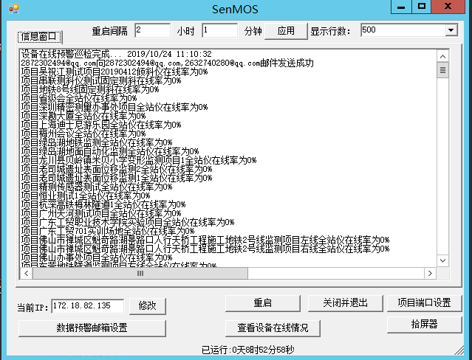

登录
在平台上新建项目或已有项目登录看到如下界面
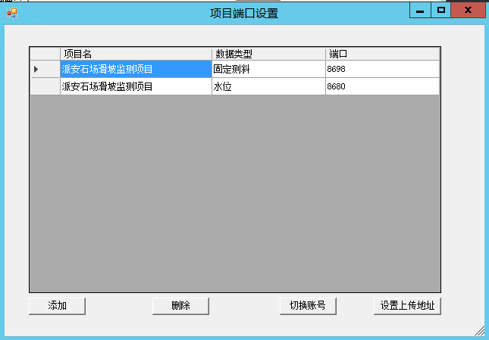

端口设置
在此管理自己项目的数据接收端口
目前平台只存在两种数据接收端口，串联式固定测斜仪和其他两种，所以理论上讲一个项目也只需要设置两个端口
点添加
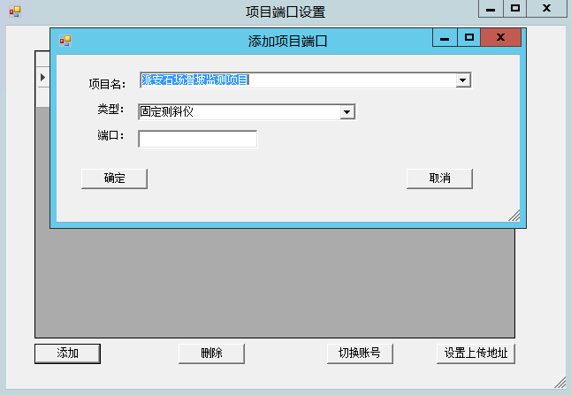
根据自己要接的数据类型添加端口，当添加的端口正在使用时端口将保存不了，此时更换端口或查找关闭此端口在添加。

切换账号
点切换账号，换账号登录，添加或者编辑了端口之后要点重启
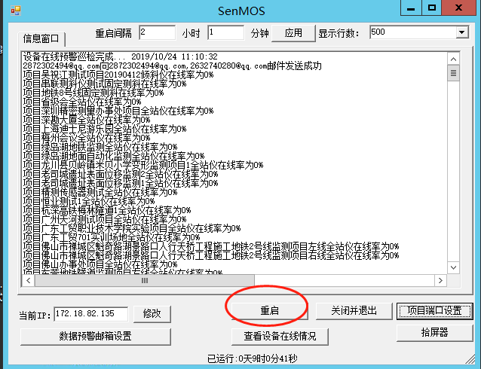

设备在线情况
当需要随时的监察自己的项目设备在线情况时，在数据预警邮箱中添加自己的邮箱
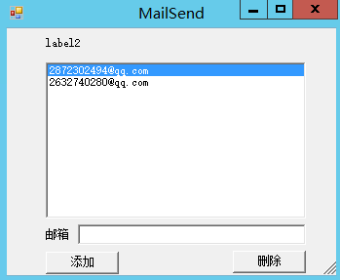
接收的信息说明
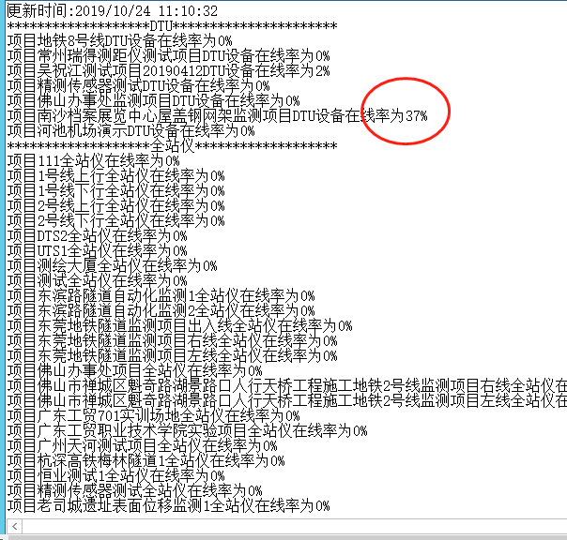
当设备的在线率低于60%时会显示在此，次信息30分钟发送一次。
因发送次数较多所以此邮箱最好关联的时内部监测员的邮箱。

